ПРОГРАММА ЛЬГОТНОГО ИПОТЕЧНОГО
КРЕДИТОВАНИЯ СЕМЕЙ С ДЕТЬМИ
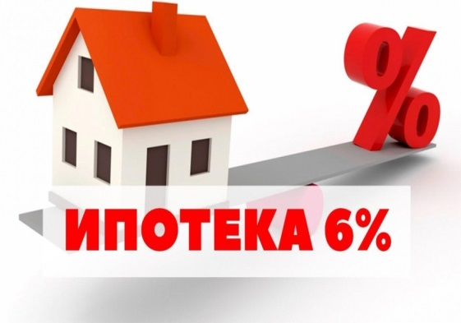
Право на получение льготного кредита по ставке 6 процентов годовых на весь срок действия кредита имеют:
семьи, в которых начиная с 01 января 2018 года родился второй ребенок и (или) последующие дети

Право на получение льготного кредита по ставке 5 процентов годовых на весь срок действия кредита имеют:
семьи, проживающие на территории ДФО, приобретающие жилое помещение на указанной территории, у которых начиная
с 01 января 2019 года родился второй ребенок и (или) последующие дети

Субсидирование осуществляется по кредитам, полученным:
- на приобретение жилья на первичном рынке либо находящегося на этапе строительства;
- на приобретение жилых помещений на вторичном рынке, в том числе с земельным участком, расположенных в сельских поселениях ДФО.
Граждане, имеющие рефинансированные кредиты, могут еще раз рефинансировать их по новым условиям.

Банки, представляющие субсидированные кредиты на территории края: Сбербанк, ВТБ, Газпромбанк, Россельхозбанк, Промсвязьбанк, Дальневосточный банк, Транскапиталбанк.

